Консультация для родителей
Составила воспитатель Холодова Г.В.
Тема: «Народная игрушка в семье».
Народная игрушка - это действительно бесценное сокровище. Это истоки
детства и культуры. Игрушка дает ребенку первые жизненные и культурные
ориентиры. Вот как пишет известный исследователь и популяризатор русской народной игрушки, искусствовед Галина Львовна Дайн: «Мы смотрим на крестьянские деревенские игрушки, и нас все больше трогает их рукотворность.
Каталки, свистульки, мячи, куклы - в каждой игрушке ощутима живая
участливость взрослых: то родительская отцовская опека и ласковая материнская забота, то умелая рука и высокий вкус настоящего мастера-игрушечника, а то и старание самих детей. И невольно рождаются мысли:
«А разве мы так же не могли бы?
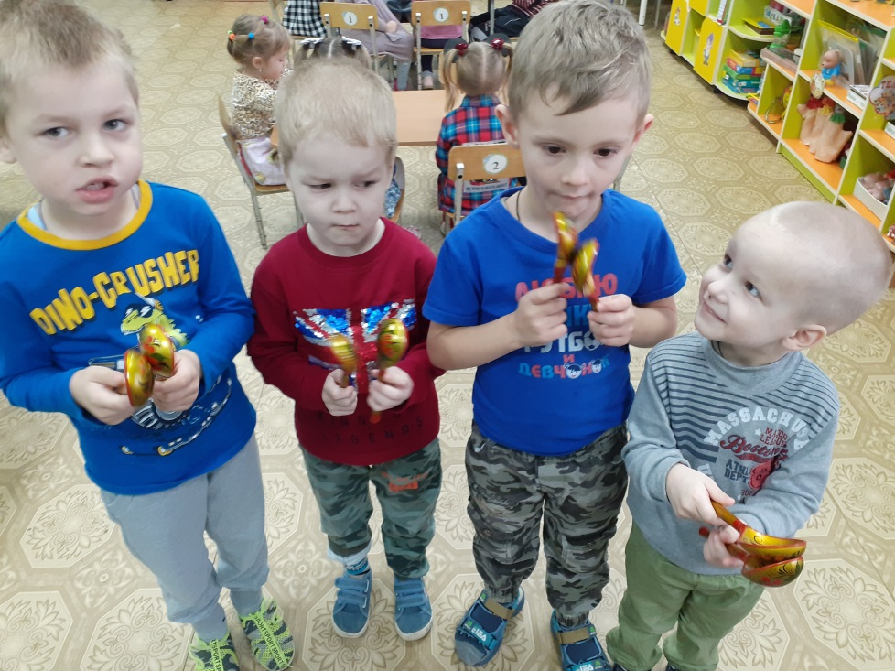
Разве не пора снова научиться петь колыбельные песни,
рассказывать, а не читать по книгам сказки, мастерить самим, а не только
покупать готовые игрушки?» Лучше не скажешь!
Игрушки известны с самой глубокой древности. Нет ни одного народа, в культуре которого- игрушка не занимала бы своего очень заметного места.
Все мы, снабжая ребенка игрушками, хотим, чтобы они доставляли ребенку
радость, были близки ему. Но далеко не всегда достигаем этого. Нередко молодые родители, покупая игрушку для своего ребенка, сами того не осознавая, ориентируются на собственный вкус, не очень задумываясь о том, что не всякая игрушка подходит определенному возрасту. Более того, сегодня, зайдя в любой магазин, видишь, что большая часть представленного игрушечного товара рассчитана на взрослого покупателя, а не на ребенка. Часто игрушки не отвечают своему прямому назначению: с ними нельзя играть, на них можно лишь смотреть, любоваться ими. Далеко не все они по цветовой гамме, сложности, размерам соответствуют тому возрасту, на который указывает рекомендация производителя.
Они не учитывают психологии ребенка, или не отвечают элементарным
требованиям, которые, кстати, давно интуитивно соблюдались традиционным искусством и сейчас хорошо известны специалистам по детской психологии, работникам детских дошкольных учреждений, а также тем, кто занимается в разного рода кружках и студиях с младшими школьниками. Вместе с тем надо помнить, что игрушка —не просто развлечение, средство физического развития и обучения, прежде всего игрушка —это культурный объект. С помощью игрушек решаются задачи духовного воспитания, социальной адаптации в среде сверстников и взрослых, происходит включение в традиционную культуру общества с принятыми в нем ценностями, представлениями о правде красоте, пользе, нравственных идеалах и этических нормах.
Факт, что игрушки всегда сопровождали детство. Как не
подлежит сомнению и то, что мелкая пластика (игрушки в том числе) выполняла в прежние времена гораздо более значимые функции и использовалась в культуре гораздо разнообразнее.
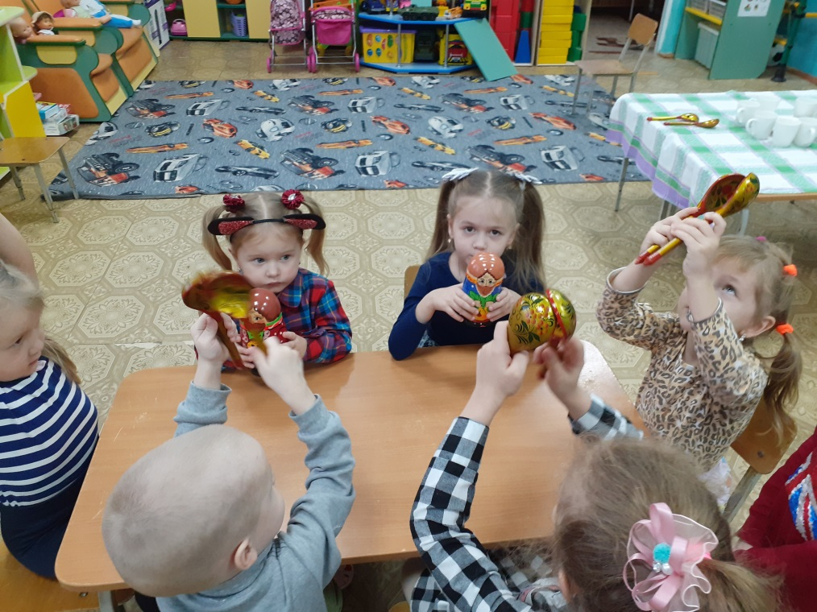
Первой игрушкой ребенка, распространенной издревне и повсеместно была и остается- погремушка. Называли погремушки по разному: шаркуны, ремушки, складушки, брякулки, брякушки. В традиционном крестьянском быту существовало несколько видов самодельных звучащих игрушек. Интересно, что названия их отражают характер издаваемого звука. Помимо погремушек и свистулек, благополучно доживших до нашего времени, это были фуркалка —продолговатая дощечка с двумя отверстиями, в которые продевались нити: при дергании двумя руками за скрученные, соединенные на концах нити, пластинка вертелась и «фуркала»; деревянные трещотки (крестообразные рамки, с треском вращающиеся вокруг оси с зубчатым валом). Большим успехом пользовалась жужжалка —короткая толстая круглая палочка с кольцевой зарубкой посередине, где палочку перехватывает веревочная петля, при их взаимодействии и создается
шумовой своеобразный эффект.
Сегодня при выборе погремушки обращайте внимание на то, что она должна быть яркой, но не многоцветной, и уж тем более не кричащей, ядовитой расцветки. Звук, производимый ею, должен быть не слишком громким и звонким.
Став постарше, ребенок испытывает огромную потребность в активных
действиях, в движении. Понимая это, народная культура выработала целый ряд так называемых моторных игрушек, т. е. игрушек, обладающихэффектом движения.
Физическому развитию детей чрезвычайно способствовали летние и зимние
подвижные игры (бабки, городки, скакание на палочке-коньке, бег наперегонки и пр.).
Скакалки, мячики, наборы для стрельбы и бросания в цель
помогали развитию физической силы и психологических качеств, выработке таких свойств, как быстрота реакции, сообразительность, выносливость, внимание, память, смелость. Эмоциональный тонус игры способствовал здоровому отдыху.В крестьянской семье детей очень рано начинали приучать ко всякого рода кувыркам, качаниям и прочим движениям, активно тренирующим вестибулярный аппарат ребенка. Подобная тренировка начиналась еще с колыбели, в которой малыш качался —«вверх-вниз, вверх-
вниз». Затем ребенка пересаживали на детские качельки, которыеобязательно были в каждом доме. Делали качели очень просто: две веревочки да дощечка, обычно их устраивали где-нибудь на сеновале, чтобы ребенок, перекувырнувшись, не убился о землю. Катание на качелях имело еще и символический смысл. Оно было призвано как бы раскачать жизнь человека и жизнь природы, придать им движение вперед. Поэтому на Руси столь популярным было и катание с гор.
В старину для изготовления игрушек использовались самые разные
материалы —солома, лен, мех, тряпки, пакля, лучина, шишки, бумага, металл.
Излюбленным материалом для изготовления игрушек были дерево и глина.
Игрушкой становился обыкновенный сучок, слегка «подправленный» умельцем, а то и самим ребенком, увидевшим в нем некое сходство со зверьком, человечком, лодочкой. Куклой в руках матери или бабушки становился пучок травы, согнутый пополам и перетянутый в двух местах, чтобы обозначить головку и талию. Наденешь на такой пучок косынку, юбочку —вот тебе и кукла.
Любопытна и поучительна еще одна сторона традиционной игрушки:
игрушки являлись атрибутами детской частной собственности. В семье право
собственности не акцентировалось, но разумно стимулировалось в детях, ибо оно вырабатывало бережливость, стремление пополнить свой запас, прежде всего смастерить что-то своими руками или же заработать в качестве подарка (хорошим поведением, посильной помощью взрослым и пр.).
Неотчуждаемой собственностью становились и подарки. Надо заметить, дети раньше получали подарки гораздо реже, зато ценили их намного больше. И дело тут было вовсе не в достатке семей —обеспеченные родители, богатые родственники руководствовались теми же принципами, что и малоимущее население.
Игрушки —долгожданные подарки
Традиционное воспитание выработало свою, продуманную систему дарения.
Конечно, встречались исключения, и всегда, наверное, были чересчур
избалованные дети. Но в целом общество придерживалось хорошо известных
неписаных правил.
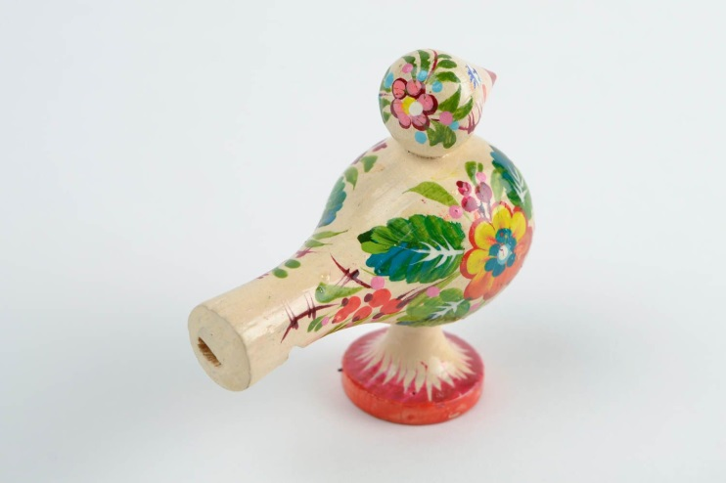
Во-первых, подарки приурочивались к определенным срокам — датам календаря (большим праздникам —Рождеству, Пасхе), ярмаркам и
обязательно ко дню ангела. Такой подарок был ожидаемым и потому особенно желанным. К известным дням заранее готовились как дети, так и взрослые: первые старались быть достойными подарка, а вторые выбирали его в зависимости от поведения, трудолюбия ребенка, успехов его в учебе или в овладении каким-либо навыком, ремеслом.
Давайте же сохраним традиции нашего народа и сделаем игрушку для своего
ребёнка сами.

